انتخابات کانون همیاران سلامت سال تحصیلی 1405- 1404 پردیس شهید چمران تهران
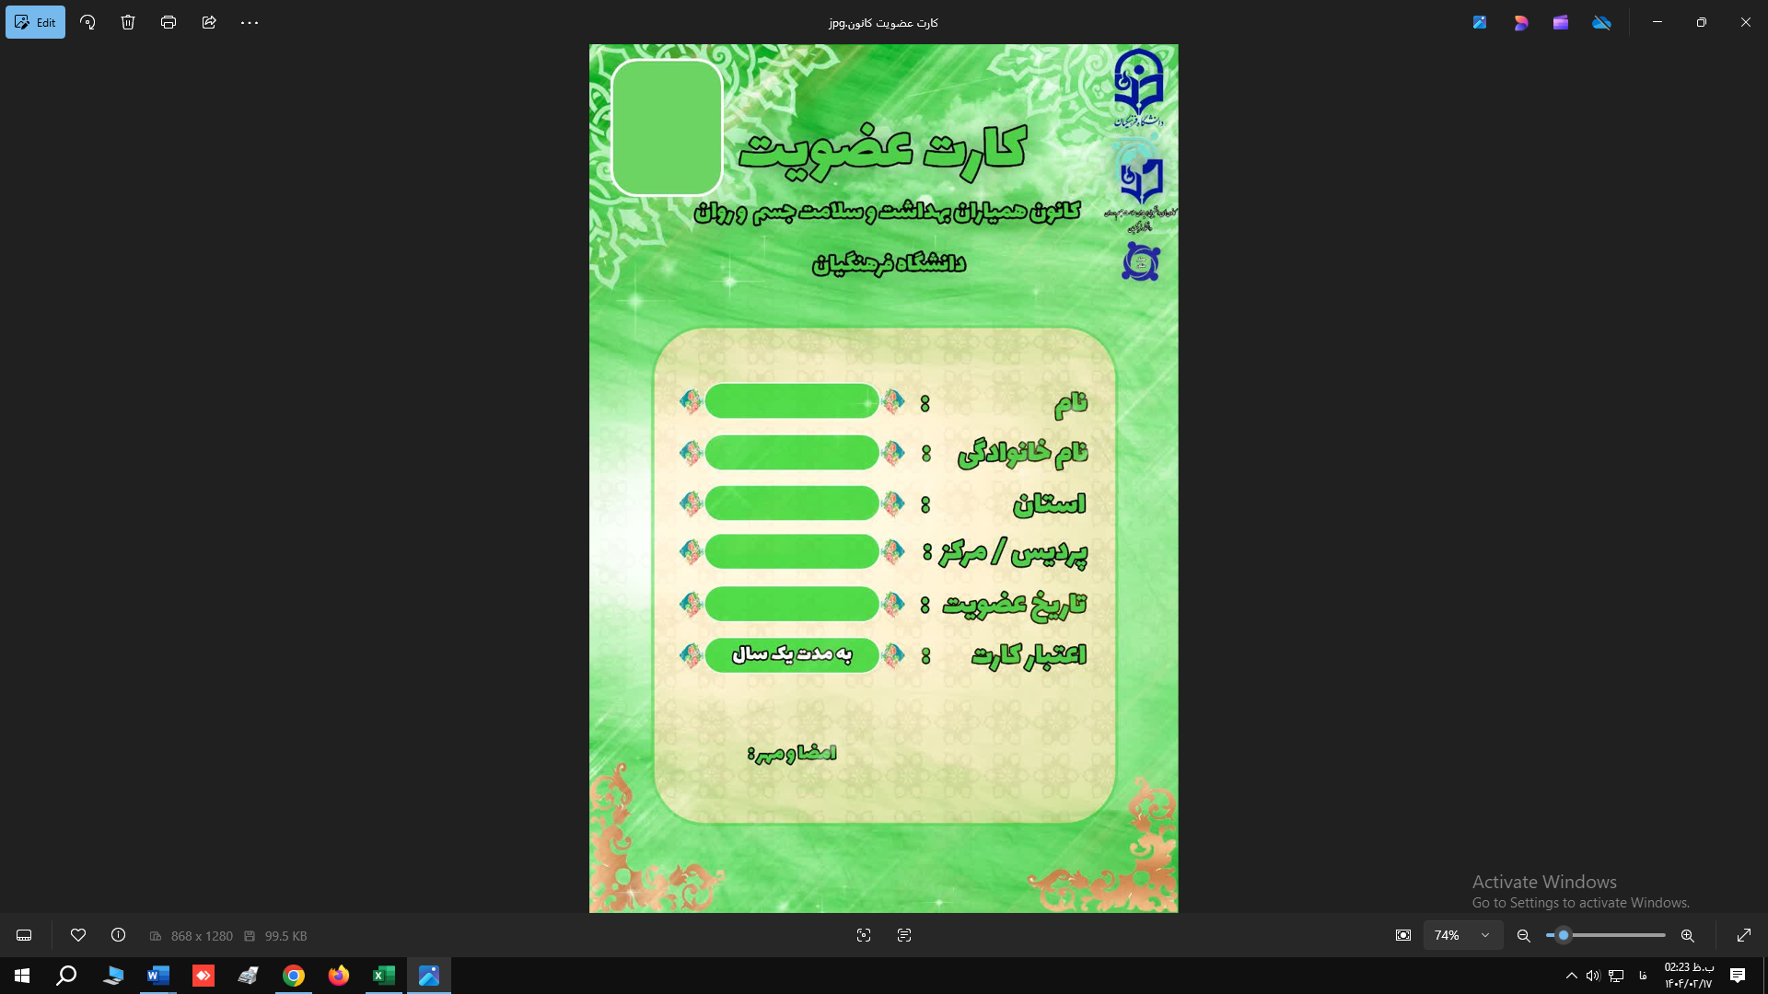
پردیس شهید چمران
تهران
فرآیند رای گیری تنها با عضویت در کانون و ارائه کارت شناسایی معتبر مقدور خواهد بود.
نام :
ر دانشجو می تواند به هفت نفر از کاندیداها رای دهد، بعداز زدن تیک کنار داوطلبان مد نظر، برگه اتنخاباتی را تا کرده و
با نظارت مسئولین به داخل صندوق رای گیری بیاندازید
ردیف | نام و نام خانوادگی کاندید | کد انتخاباتی | جایگاه انتخاب
1
2
3
4
5
6
7
نام خانوادگی:
کد دانشجویی:
کد ملی:
رشته:
امضاء:

مسئول صندوق رای

